REZULTATI POSLOVANJA PODUZETNIKA U PODRUČJU DJELATNOSTI RUDARSTVO I VAĐENJE U RAZDOBLJU OD 2016. DO 2020. GODINE
Prema podacima iz obrađenih godišnjih financijskih izvještaja za statističke i druge potrebe, u području djelatnosti Rudarstva i vađenja u 2020. godini, poslovalo je 222 poduzetnika, kod kojih je bilo 3.359 zaposlenih, što je u odnosu na početno promatranu 2016. godinu 7,8% manje zaposlenih (tablica 1).
Tablica 1. Osnovni financijski rezultati poslovanja poduzetnika u djelatnosti B Rudarstvo i vađenje, u razdoblju od 2016. do 2020. g. (iznosi u tisućama kuna, prosječne plaće u kunama)
Opis | 2016. | 2017. | 2018. | 2019. | 2020.
Broj poduzetnika | 221 | 209 | 218 | 219 | 222
Broj dobitaša | 124 | 121 | 130 | 125 | 138
Broj gubitaša | 97 | 88 | 88 | 94 | 84
Broj zaposlenih | 3.643 | 3.364 | 3.440 | 3.604 | 3.359
Ukupni prihodi | 3.054.192 | 3.245.802 | 3.720.705 | 3.701.897 | 3.021.782
Ukupni rashodi | 3.332.096 | 3.082.893 | 3.395.074 | 3.649.940 | 3.162.547
Dobit razdoblja | 202.250 | 250.449 | 353.478 | 202.065 | 229.959
Gubitak razdoblja | 534.334 | 84.834 | 61.342 | 186.040 | 368.848
Konsolidirani financ. rez. - dobit razdoblja (+) ili gubitak razdoblja (-) | -332.084 | 165.615 | 292.137 | 16.025 | -138.889
Izvoz | 576.150 | 609.322 | 917.164 | 844.576 | 624.783
Uvoz | 314.209 | 237.295 | 502.336 | 444.217 | 238.850
Investicije u novu dugotrajnu imovinu | 157.938 | 123.132 | 181.166 | 344.822 | 111.656
Prosječna mjesečna neto plaća po zaposlenom | 7.290 | 7.580 | 8.312 | 8.485 | 8.254
Izvor: Fina, Registar godišnjih financijskih izvještaja, 2016. - 2020. godina
Ukupni prihodi su ostali gotovo na istoj razini, u 2016. godini iznosili su 3,1 milijardu kuna, a u 2020. godini 3 milijarde kuna. Najveći ukupni prihodi ostvareni su 2018. godine i iznosili su 3,72 milijarde kuna i za 23,1% su veći od ukupnih prihoda ostvarenih u 2020. godini. U 2016. i 2020. godini iskazan je neto gubitak, dok je u razdoblju od 2017.-2019. godine iskazana neto dobit na razini svih poduzetnika u djelatnosti Rudarstvo i vađenje. Najveća neto dobit u iznosu od 292,1 milijun kuna ostvarena je u 2018. godini. Prosječna mjesečna neto plaća porasla je za 964 kune ili 13,2% (sa 7.290 kuna u 2016. godini, na 8.485 kuna u 2020. godini).
Grafikon 1. Neto dobit/gubitak poduzetnika u području djelatnosti B, u razdoblju 2016.-2020. g.. (iznosi u tisućama kuna)
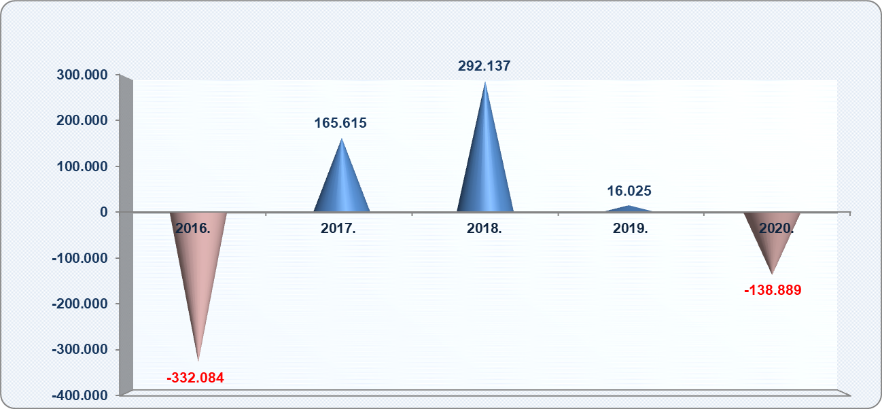
Izvor: Fina, Registar godišnjih financijskih izvještaja, 2016. - 2020. godina
Prosječna mjesečna neto plaća obračunana zaposlenima kod poduzetnika djelatnosti Rudarstvo i vađenje, u 2020. godini, iznosila je 8.254 kuna, što je za 13,2% više u odnosu na prethodno poslovno razdoblje, ali i za 38,2% više od prosječne mjesečne neto plaće na razini RH (5.971 kuna).
Grafikon 2. Broj zaposlenih u području djelatnosti B, u razdoblju 2016.-2020. g.
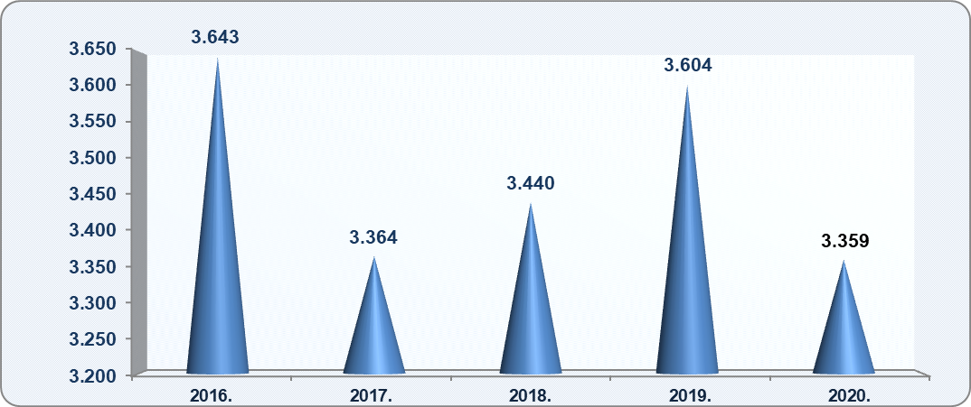
Izvor: Fina, Registar godišnjih financijskih izvještaja, 2016. - 2020. godina
Prema ostvarenim prihodima poduzetnika u djelatnosti Rudarstvo i vađenje u 2020. godini, prvih 10 poduzetnika ostvarilo je gotovo 2 milijarde kuna ukupnih prihoda ili 65,6%, od ukupno 3 milijarde kuna ukupnih prihoda svih poduzetnika u promatranoj djelatnosti.
Tablica 2. Top 10 poduzetnika u djelatnosti B - Rudarstvo i vađenje rangirani prema ukupnim prihodima u 2020. g (iznosi u tisućama kuna)
R.br. | OIB | Naziv | Broj zaposlenih | Ukupni prihodi | Dobit razdoblja
1. | 99172175603 | STSI INTEGRIRANI TEHNIČKI SERVISI d.o.o. | 574 | 682.299 | 26.878
2. | 97133410183 | CALCIT LIKA d.o.o. | 81 | 401.501 | 20.682
3. | 15538072333 | CROSCO, NAFTNI SERVISI d.o.o. | 656 | 286.103 | 0
4. | 82292688592 | PODZEMNO SKLADIŠTE PLINA d.o.o. | 77 | 127.836 | 1.682
5. | 68907889567 | PGM RAGUSA d.d. | 81 | 89.652 | 5.426
6. | 02334326920 | KAMEN SIRAČ d.d. | 65 | 86.008 | 13.382
7. | 19862947689 | RADLOVAC d.d. | 83 | 82.766 | 20.216
8. | 26208409407 | ED-INA d.o.o. | 11 | 81.035 | 0
9. | 15834377307 | KAMING d.d. | 97 | 72.796 | 15.118
10. | 40910558665 | VELIČKI KAMEN d.o.o. | 100 | 70.802 | 8.505
Top 10 poduzetnika u djelatnosti rudarstvo i vađenje prema ukupnim prihodima |  |  | 1.825 | 1.980.798 | 111.889
Ukupno SVI po odabranim kriterijima (222) |  |  | 3.359 | 3.021.782 | 229.959
Udio top 10 poduzetnika |  |  | 54,3% | 65,6% | 48,7%
Izvor: Fina, Registar godišnjih financijskih izvještaja, obrada GFI-a za 2020. godinu
STSI d.o.o. iz Zagreba, s 574 zaposlenih, ostvarilo je najveće ukupne prihode u 2020. godini i najveću dobit razdoblja, i to ukupne prihode u iznosu od 682,3 milijuna kuna i dobit razdoblja u iznosu od 26,9 milijuna kuna. Slijedi CALCIT LIKA d.o.o. iz Gospića koja je ostvarila 401,5 milijuna kuna ukupnih prihoda i 20,7 milijuna kuna dobiti razdoblja i nalazi se na drugom mjestu po visini ukupnih prihoda i dobiti razdoblja djelatnosti Rudarstvo i vađenje. Poslovni subjekt CROSCO, NAFTNI SERVISI d.o.o. iskazao je najveći gubitak razdoblja, i to u iznosu od 303,1 milijun kuna.
Info.BIZ najveća je i najažurnija baza poslovnih informacija za više od 830.000 poslovnih subjekata iz više od 30 izvora. Omogućuje brže, jednostavnije i sigurnije donošenje poslovnih odluka, sustavno praćenje klijenata, olakšava izradu poslovnih analiza te praćenje trendova i prepoznavanje potencijala na tržištu.
Ako ste zainteresirani i želite ugovoriti uslugu ili kupiti veći broj paketa: prodaja@fina.hr

Serija podataka u tablici za sve godine prikazana je iz godišnjeg financijskog izvještaja iz kolone tekuće godine.
Pozicija iz GFI-a (iz obrazaca do 2016.) - "Investicije u novu dugotrajnu imovinu" istovjetna je poziciji "Bruto investicije samo u novu dugotrajnu imovinu" u obrascima GFI-a 2016. - 2020.
Serija podataka u grafikonu za sve godine prikazana je iz godišnjeg financijskog izvještaja iz kolone tekuće godine.
Serija podataka u tablici za sve godine prikazana je iz godišnjeg financijskog izvještaja iz kolone tekuće godine.

